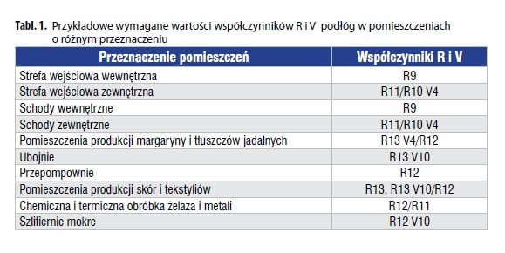
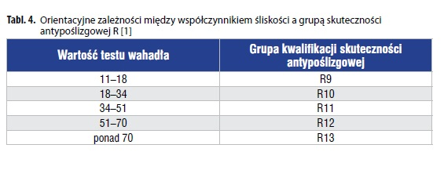
Tabele na podstawie: https://inzynierbudownictwa.pl/antyposlizgowe-posadzki-przemyslowe-wymagania-klasyfikacja-uzytkowanie/

Tabela odporności chemicznej na popularne czynniki chemiczne

 | AMF ANTY-PLAMA | AMF ANTY-PLAMA DREWNO | POLIURETAN  JEDNOSKŁAD.  TRANSPARENT | POLIURETAN  JEDNOSKŁAD.  BARWIONYT | POLIURETAN  DWUSKŁAD.  TRANSPARENT
Woda destylowana | 5 | 5 | 5 | 5 | 5
Woda słona 20% | 5 | 5 | 5 | 5 | 5
Ocet balsamiczny | 2 | 2 | 4 | 4 | 4
Czerwone wino | 5 | 3 | 5 | 5 | 4
Tusz, atrament | 5 | 2 | 5 | 5 | 3
Masło | 5 | 5 | 5 | 5 | 5
Oliwa z oliwek | 5 | 5 | 4 | 4 | 5
Kawa | 4 | 3 | 2 | 3 | 4
Musztarda | 5 | 4 | 3 | 4 | 4
ketchup | 5 | 4 | 4 | 4 | 4
Płyn do podłogi pH=10 | 5 | 4 | 4 | 5 | 4
coka cola | 5 | 5 | 5 | 5 | 5
Środek do czyszczenia cementu pH =1 | 5 | 3 | 3 | 3 | 3
Kwas mlekowy | 5 | 4 | 4 | 0 | 2
Olej odpadowy | 5 | 5 | 5 | 0 | 5
Olej hydrauliczny | 5 | 5 | 5 | 2 | 5
wynik | 76 | 64 | 68 | 59 | 67

